Технологическая карта (план) занятия

Дисциплина |  | ООД.04 Иностранный язык |  | Группа | Дата
Тема занятия |  | Здоровый образ  жизни и забота о здоровье: сбалансированное питание. Спорт
Вид занятия |  | Практическое занятие
Цель и задачи занятия |  | Цель урока: Активизация и закрепление лексики по теме «Здоровый образ жизни и забота о здоровье: сбалансированное питание. Спорт», формирование лексических навыков говорения, развитие умения понимать речь на слух с целью извлечения общей и детальной информации, совершенствование навыков и умений коммуникативно-речевого взаимодействия.  Задачи урока:  Образовательные: формировать и развивать коммуникативные умения обучающихся на основе языковых и социокультурных знаний, навыков: умения извлекать информацию из прочитанного текста, правильно произносить иностранные слова и выделять в них отдельные звуки, а также использовать в иноязычной речи грамматические структуры и тематическую лексику.  Развивающие:  развивать творческие способности обучающихся, способность к сравнению, обобщению, а также развивать память, внимание, мышление, воображение, логическое мышление и языковую догадку.  Воспитательные: повышать интерес к изучаемому языку, расширять кругозор обучающихся, формировать представление о здоровом образе жизни и стремление следовать правилам ЗОЖ.
Формируемые элементы компетенций | Общие компетенции | ОК 01. Понимать сущность и социальную значимость своей будущей профессии, проявлять к ней устойчивый интерес.  ОК 02. Организовывать собственную деятельность, выбирать типовые методы и способы выполнения профессиональных задач, оценивать их эффективность и качество.  ОК 04. Эффективно взаимодействовать и работать в коллективе и команде
Формируемые элементы компетенций | Профессиональные компетенции | ПК 1.2. Осуществлять прием граждан по вопросам пенсионного обеспечения и социальной защиты.
Результат | Должны знать | знать/понимать и использовать в устной и письменной речи наиболее употребительную тематическую фоновую лексику и реалии страны/стран изучаемого языка;  основные правила профессиональной этики и приемы делового общения в коллективе.
Результат | Должны уметь | воспринимать на слух и понимать звучащие до 2,5 минут аутентичные тексты, содержащие отдельные неизученные языковые явления, не препятствующие решению коммуникативной задачи, с разной глубиной проникновения в содержание текста: с пониманием основного содержания, с пониманием нужной/интересующей/запрашиваемой информации;  читать про себя и понимать несложные аутентичные тексты разного вида, жанра и стиля объемом 600-800 слов, содержащие отдельные неизученные языковые явления, с различной глубиной проникновения в содержание текста: с пониманием основного содержания, с пониманием нужной/интересующей/запрашиваемой информации, с полным пониманием прочитанного;  владеть фонетическими навыками: различать на слух и адекватно, без ошибок, ведущих к сбою коммуникации, произносить слова с правильным ударением и фразы с соблюдением их ритмико-интонационных особенностей, в том числе применять правило отсутствия фразового ударения на служебных словах;  владеть правилами чтения и осмысленно читать вслух аутентичные тексты объемом до 150 слов, построенные в основном на изученном языковом материале, с соблюдением правил чтения и интонации;  использовать периодические и специальные издания, справочную литературу в профессиональной деятельности.
Межпредмет  ные связи |  | Обеспечивающие  дисциплины | ООД 06 Физическая культура
 |  | Обеспечиваемые дисциплины | ОГСЭ.03 Иностранный язык
Средства обучения |  | Мультимедийное оборудование, презентация, раздаточный материал, словари, таблицы, карточки с лексическими и грамматическими заданиями.
Применяемые формы, методы и элементы технологий обучения |  | Формы обучения: фронтальная, индивидуальная, работа в парах, работа в группах.  Методы обучения: наглядный (презентация, видео-демонстрация); продуктивно-практический; диалогический.  Технологии: коммуникативного общения, информационно-коммуникационные, личностно-ориентированные, здоровье сберегающие технологии.
Формы контроля |  | Контроль преподавателя, самоконтроль, взаимоконтроль
Основная и дополнительная литература |  | Основная литература:  - Голубев, А.П. Английский язык для всех специальностей: учебник / А.П. Голубев, Н.Г. Савельева, И.Б. Смирнова, - Москва: КНОРУС, 2019. – 274 с. – ISBN 978-5-406-07176-2.  - Карпова, Т.А. Английский язык для колледжей: учеб. пособие / Т.А. Карпова ; – 15-е изд., стер. – Москва: КНОРУС, 2019. - 282 с. – (СПО). –  ISBN 9788540606619.  Дополнительная литература:  - Агабекян, И.П. Английский язык. /И.П. Агабекян; - Изд. 21-е, стер. - Ростов н/Д: Феникс, 2012. – 318 с. – ISBN 978-5-222-21776-4.  - Безкоровайная, Г. Т. Planet of English: учебник английского языка для учреждений СПО. /Г.Т. Безкоровайная, Е.А. Койранская, Н.И. Соколова, Г.В. Лаврик. – М.: Издательский центр «Академия», 2017. – 256 с. - ISBN 978-5-4468-1729-0

Содержание занятия

№  этапа | Этапы занятия, учебные вопросы,  формы и методы обучения | Временная  Регламентация этапа
1 | Организационный момент. | 3 мин
Приветствие. Беседа с дежурным студентом в группе.
Преподаватель приветствует студентов, настраивает обучающихся на работу урока.
-Good morning, students!
- I am glad to see you.
-How are you?
I am fine too, thank you.
Who is on duty today? What date is it today? What is the weather like today?
 | Постановка цели и задач урока. Мотивация учебной деятельности учащихся.  Преподаватель подводит студентов к самостоятельному формулированию темы цели занятия, знакомит с задачами занятия и критериями оценивания.  На слайде записан ряд слов.  Look at the screen, please. Here are different words, tell me what thing is the most important for you?  Car, gold, computer, school, health, friends, cottage, jewel, job.  health  Yes, you are right. Because “Health is the greatest wealth”.  And the theme of our lesson is “Healthy lifestyle”.  Health is very important in the life of all people. When you are healthy you study better, you look better and you are active. What is your future profession? ……. A good social worker is a healthy social worker! You can better help people.  Today we have the material on the topic “Healthy lifestyle” and the new grammar material “Plural of nouns”.  How do you think what is the goal of this lesson?  Цель: Knowledge of the healthy lifestyle.  To reach our goal we should:  - read and translate a text  - repeat Plural of nouns  - watch and understand video  - give the recommendations on healthy way of life  Let, s start our lesson. I want you to be active today.  Критерии оценивания | 7 мин
  Слова | Пословицы | Чтение, перевод текста | Таблица |  | Лексическое упр-е по тексту | Грамматическое упр-е | 42-33балла – 5;  32-27 баллов – 4;  26-22 баллов – 3;  21балл и менее – 2
  Максимальное количество баллов
  11 | 5 | 2 | 8 | 6 |  | 10 | 42
2 | Фонетическая зарядка.  Преподаватель проводит лексическую фонетическую зарядку с целью предупреждения фонетических ошибок в словах, которые будут активно использоваться на уроке.  But at first we shall revise the words to this theme. Let,s do phonetic exercise. Listen to me and repeat after me in chorus:  a lack of physical ctivity  dangerous  many opportunities  going in for sports  compensate  jogging  good and bad habits  home-made meals  seafood  lean meat  dairy products  pastry  avoid stressful situations  calm  insomnia  mental disorders  harm | 5 мин.
3 | Проверка домашнего задания. Let’s check up your home task. You had to learn words and I give you 2 minutes to repeat these words.  - Опрос лексики по теме (индивидуальный письменный опрос).  Take cards with the task, please. You must write Russian or English translation to the words or word combinations.  недостаток физической активности  полезные и вредные привычки  заниматься спортом  компенсировать  домашняя еда  seafood  lean meat  dairy products  pastry  calm  insomnia  Time is over. Test yourself! (самопроверка по ключу). Write down the scores in the table.  Форма организации учебной деятельности: индивидуальная.  Форма контроля: самоконтроль.  Критерии оценивания: верность выполнения письменного задания (1 верный перевод слова – 1 балл)  Максимальное количество баллов: 11 баллов.  - There are many proverbs about health in the world. Do you know the English proverbs about food and health?  Now you will work in teams. Here are parts of different English proverbs. Choose the correct part of proverbs and give their Russian equivalents. Which of the teams will be the best?  Работа с пословицами (работа в группах)  1 группа  Health is better keeps a doctor away  An apple a day drink with measure  Live not to eat is the best rest  Eat with pleasure but eat to live  A change of activity than wealth  2 группа  Healthy mind without health  What is food for one man than lancet  Wealth is nothing than sword  Diet cures more in a healthy body  Gluttony kills more is bitter poison to others  Let’s check up your work. Who can read and translate proverbs into Russian?  Write down the scores in the table.  Форма организации учебной деятельности: групповая.  Форма контроля: взаимоконтроль.  Критерии оценивания: верность выполнения тестовых заданий (1 верно составленная пословица – 1 балл)  Максимальное количество баллов: 5 баллов. | 15 мин.
4 | Активизация и закрепление лексики по теме.  Погружение в языковую среду, развитие коммуникативных навыков.  - Демонстрация тематического видеоролика.  Ответы на вопросы по просмотренному видео (фронтальный опрос)  Health is a big and very important part of our life. If you want to live a long life you must have a healthy lifestyle. We shall watch today a film about health and healthy lifestyle. Be attentive!  Than you will answer my questions to this film.  Вопросы:  What components does a person, s health consist of?  What problems are in the field of physical health?  What problems do modern people have in mental health?  How do you think: what is more important – physical or mental health? (Use in your answers next expressions: To my mind /in my opinion… /I think…. / I agree/disagree that …  A question for an attentive viewer: How many people kill smoking each year?  Физкультминутка. Are you tide? It’s time to do some physical exercises. Who want to be instructor today  b) Eyes up. Eyes down.  Eyes to the left. Eyes to the right (2-3 раза)  Shut your eyes  Open your eyes widely (2-3 раза)  Look at your right hand  Look at your left hand  Shake your head (2-3 раза)  We continue our work. You should read and translate the text «Healthy Lifestyle».  2) Работа с текстом «Healthy Lifestyle» (презентация).  a) Чтение текста с общим пониманием содержания прочитанного с опорой на выученные лексические единицы.  Healthy Lifestyle  What does it mean to be healthy? A person, s health includes two components: physical and mental health. Modern way of life when people have a lack of physical activity use cars instead of walking, watch television and work on computers for many hours, is quite dangerous for their health.  There are many opportunities to stay healthy and be fit and one of them is going in for sports. Physical activity is necessary for our body. Therefore (следовательно), if your lifestyle isn’t active, you should compensate the hours of sitting with walking, jogging or swimming. You may also go to a gym or play sport games with your friends.  Also it is very important to get rid of bad habits. The worst ones are smoking, drinking alcohol and drugs abuse. All these habits cause serious illnesses and even death.  Food we eat also influences our health. A lot of people like fast food – chips, pizza, hot dogs and different kinds of sweets. But what is tasty is not healthy. Such food might lead to diabetes, obesity, heart diseases and other serious health problems.  In order to be healthy a person should eat well-balanced home-made meals with a lot of organic fruits and vegetables, nuts, seafood, lean meat, dairy products. Don’t eat too much salt or sugar, sweets and pastry.  Finally, a person should keep the “right” way of life. It means go to bed and wake up on time, avoid stressful situations, try to stay calm and optimistic. All these things influence health. Sleep is the rest for our brain and muscles. Stress leads to health problems such as insomnia [ɪnˈsɒmnɪə] (бессонница), mental disorders [mentl dɪsˈɔːdəz] (психические расстройства) and different illnesses. So, we must understand this harm (вред) and take care of our health.  Only a healthy man can enjoy his life, work well and be happy. There are proverbs “Health is better than wealth” and “Early to bed and early to rise makes a man healthy, wealthy and wise”.  Форма организации учебной деятельности: индивидуальная.  Форма контроля: контроль преподавателя.  Критерии оценивания: фонетически правильно оформленное чтение – 1 балл, правильный перевод - 1 балл)  Максимальное количество баллов: 2 балла.  - The next task is work with the table. Some habits are good for your health, others can be bad for us. Fill in the table «Good and bad habits». 5 мин.  Работа с таблицей «Good and bad habits» (работа в парах)  Форма организации учебной деятельности: индивидуальная.  Форма контроля: контроль преподавателя.  Критерии оценивания: за каждую верно указанную полезную привычку – 1 балл, за каждую вредную привычку – 1 балл  Максимальное количество баллов: 8 (4+4) баллов.  - Now it’s time to check up if you know the main rules of a healthy lifestyle. I have prepared a short test for you. You have to fill in the suitable words in the blanks of the text “Healthy Lifestyle”. 5 мин.  - … is necessary for our body.  - … cause serious illnesses and even death.  - Tasty is not … .  - In order to be healthy a person should eat … .  - Don’t eat too much … .  - Early to bed and early to rise … .  (Учащиеся выполняют задание самостоятельно, затем взаимоконтроль).  Put the score to each other.  Форма организации учебной деятельности: индивидуальная.  Форма контроля: взаимоконтроль.  Критерии оценивания: 1 верно выполненное задание – 1 балл  Максимальное количество баллов: 6 баллов. | 10 мин.  2 мин  15 мин
  good habits | bad habits
5 | Введение грамматического материала «Множественное число существительных» («Plural of nouns» правила, перевод, примеры) (видеоролик)  Watch a film , please.  Первичная проверка уровня усвоения изученного материала  Do you understand this grammar material?  В качестве контроля владения грамматическими навыками обучающиеся выполняют тренировочное упражнение (презентация) на образование множественного числа существительных.  Form Plural to the next nouns. I did cheat sheet for you. Use this cheat sheet in your work.  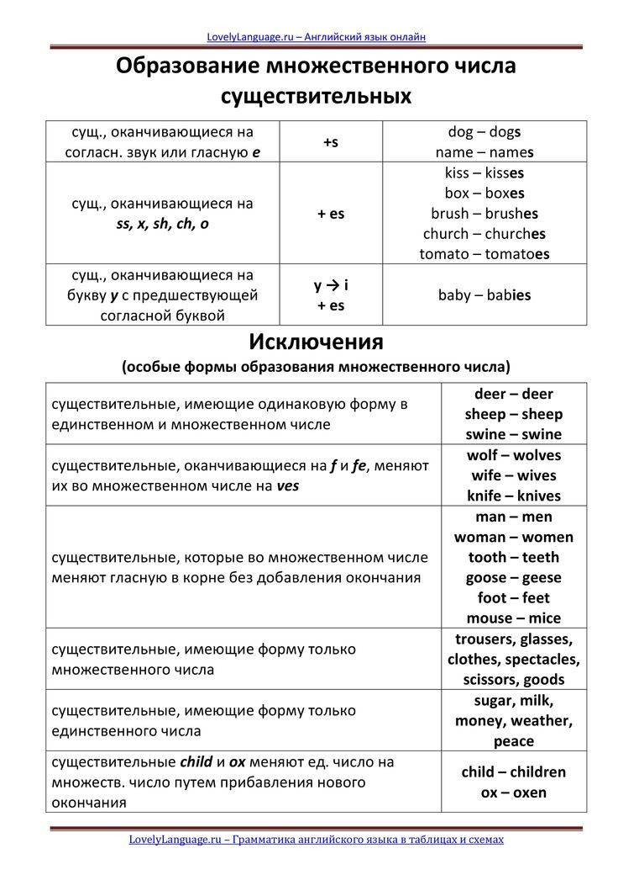  health, friend, body, illness, child, foot, life, sugar, fruit, vegetable  Change works and try to find mistakes and correct them. Count how many mistakes are there?  Put the score to each other.  Форма организации учебной деятельности: индивидуальная.  Форма контроля: взаимоконтроль.  Критерии оценивания: 1 верно образованное множественное число существительного – 1 балл)  Максимальное количество баллов: 10 баллов. | 4 мин.  5 мин.
6 | Подведение итогов занятия
6 | - Анализ результатов, определение уровня реализации цели занятия.  You have worked great today. Let, s have a look at our goal. Have we reached it?  Рефлексия. Рекомендации по ЗОЖ (работа в группах с применением методики «Незаконченные предложения»).  What advice can you give people to be healthy? What should we do ”to be healthy” and what we shouldn’t.  Give the recommendations on healthy way of life. Work in groups.  • Eat …  • Go in for …  • Avoid …  • Say- No- to …  • Sleep …  • Drink …  • Don’t work on …. too long  • Don’t watch … too long!  Студенты берут по одной карточке и дополняют рекомендации с применением методики «Незаконченные предложения».  - Подведение итогов занятия (подсчёт студентами полученных баллов, согласно представленным критериям, выставление оценок).  Let, s count your scores. How many scores do you have? Your mark is …  Выставление оценок (средний балл по всем заданиям).  Our lesson is over. Thank you for your work. You were very active today.  I think you’ll follow the recommendations on healthy way of life.  I wish you to be healthy and wealthy! | 10 мин.
9 | Домашнее задание: Подготовить презентацию по теме «Good and bad habits». | 2 мин
Преподаватель Л.А. Михайлова

